

**Programmeren op ruitjespapier**

Opdrachtwerkblad

Naam: Datum:

Je hebt net geleerd om algoritmes en programma's te schrijven voor tekeningen, en om een afbeelding te tekenen op basis van een programma dat je van iemand gekregen hebt. Tijdens de les deed je de oefeningen samen met andere kinderen. Nu kun je zelf oefenen met de tekeningen en programma's hieronder.

Gebruik de symbolen hieronder om een programma te schrijven voor het natekenen van iedere afbeelding.

Ga één vakje naar rechts

Ga één vakje naar links

Ga één vakje omhoog

Ga één vakje omlaag

Kleur het vakje in

Start hier

|  |  |  |  |  |  |  |  |  |  |
| --- | --- | --- | --- | --- | --- | --- | --- | --- | --- |
| Stap 1 | 2 | 3 | 4 | 5 | 6 | 7 | 8 | 9 | 10 |
| Stap 11 | 12 | 13 | 14 | 15 | 16 | 17 | 18 | 19 | 20 |

Start hier

|  |  |  |  |  |  |  |  |  |  |
| --- | --- | --- | --- | --- | --- | --- | --- | --- | --- |
| Stap 1 | 2 | 3 | 4 | 5 | 6 | 7 | 8 | 9 | 10 |
| Stap 11 | 12 | 13 | 14 | 15 | 16 | 17 | 18 | 19 | 20 |

Start hier

|  |  |  |  |
| --- | --- | --- | --- |
|  |  |  |  |
|  |  |  |  |
|  |  |  |  |
|  |  |  |  |

|  |  |  |  |  |  |  |  |  |  |
| --- | --- | --- | --- | --- | --- | --- | --- | --- | --- |
| Stap 1 | 2 | 3 | 4 | 5 | 6 | 7 | 8 | 9 | 10 |
| Stap 11 | 12 | 13 | 14 | 15 | 16 | 17 | 18 | 19 | 20 |

Gebruik de symbolen hieronder om een programma te schrijven voor het natekenen van iedere afbeelding.

Start hier

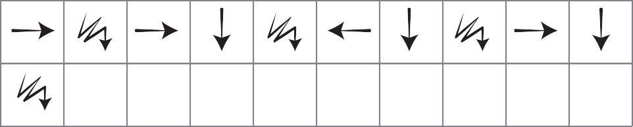

|  |  |  |  |
| --- | --- | --- | --- |
|  |  |  |  |
|  |  |  |  |
|  |  |  |  |
|  |  |  |  |

Stap 1 2 3 4

Stap 11

5 6 7 8 9



**Revisie 141119.1a**